**Юшкевич Хрыстына Андреева (Juszkiewiczowna Krystyna)**

26 сентября 1787 – крещение (НИАБ 136-13-894, лист 3, №52/1787-р (ориг)).

**НИАБ 136-13-894:** Лист 3. **Метрическая запись №52/1787-р (ориг).**

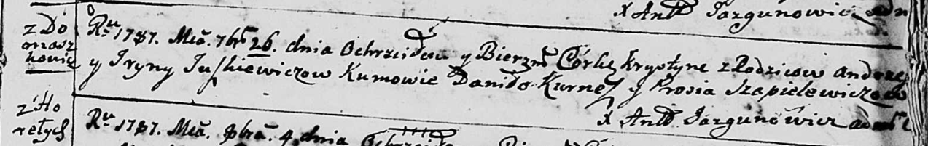

Дедиловичская Покровская церковь. 26 сентября 1787 года. Метрическая запись о крещении.

Juszkiewiczowna Krystyna – дочь родителей с деревни Домашковичи.

Juszkiewicz Andrzej – отец.

Juszkiewiczowa Jryna – мать.

Kurnesz Daniło - кум.

Szapielewiczowa Prosia - кума.

Jazgunowicz Antoni – ксёндз.